

FAMILY. A Modern Musical Comedy in scena al Teatro Fontana di Milano
Di Carmen Ciccone|Gennaio 17, 2023|Teatro

Dal 12 al 29 gennaio, un gruppo di persone che vive, cambia e invecchia sul filo di un legame unico e inesorabile.
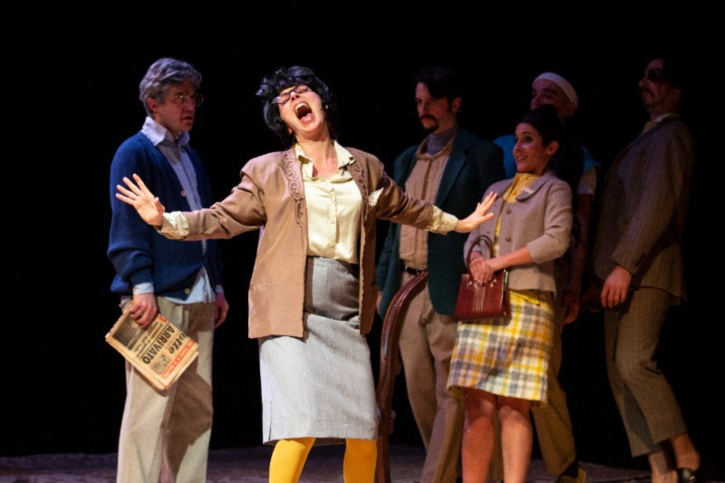
Una scena di Family A Modern Musical Comedy ora al Teatro Fontana. Photo: Michela Piccinini©
Il periodo natalizio finito da poco ci riporta con la mente alle classiche frasi “e il fidanzato?“, “ma quando ti laurei?” e “vivi ancora con i coinquilini?” tipiche delle cene con i parenti.
Chi di noi può dire di non essersi sentito a disagio almeno una volta di fronte ad una domanda spigolosa, scagli la prima pietra.
La famiglia dovrebbe essere il luogo in cui ci si sente più al sicuro di tutti ma non sempre è cosi. A volte, in presenza di qualche problema, ci sembra che quelle degli altri siano sempre perfette come il Mulino Bianco e la nostra meno.
Questo succede perché le relazioni umane si sa, sono complicate, ma non per questo devono spaventarci.

Per restare vicini al tema vi segnaliamo che, dopo Supermarket, per la regia di Gipo Gurrado, va in scena al Teatro Fontana di Milano dal 12 al 29 Gennaio, un racconto al cui centro c’è una famiglia, una “family” come tante altre.
Prodotto da Elsinor Centro di Produzione Teatrale con il contributo di NEXT-Laboratorio delle Idee, vengono tradotti in parole e musica delle nevrosi e disfunzionalità del mondo di oggi.
Un nuovo punto di vista accogliente e morbido, che offre l’occasione per avere, almeno per una volta, uno sguardo libero, candido e disincantato sulla famiglia e sui suoi componenti.
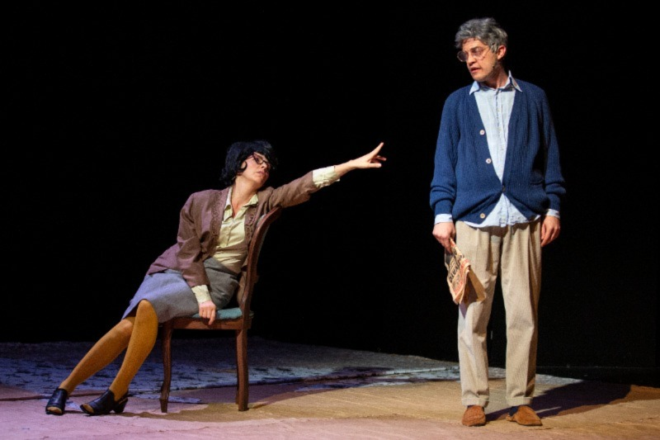
Una scena di Family A Modern Musical Comedy ora al Teatro Fontana. Photo: Michela Piccinini©
Negli spettacoli da lui scritti e diretti, Gurrado esprime una personale ricerca nell’ambito di un teatro musicale che prende spunto sia dal teatro di prosa, sia dal linguaggio del musical, contaminandosi e decidendo di andare in una direzione nuova.
Per dirla con le parole del regista:
“Ci sono tantissimi spettacoli teatrali che parlano della famiglia. E altrettanti romanzi. Per non parlare di film: una marea. E comunque anche un sacco di racconti brevi e, a contarle, chissà quante poesie. Inoltre, saranno sicuramente centinaia gli aforismi e migliaia le canzoni. Tutte con al centro una famiglia. E dietro ognuna di queste opere c’è sicuramente un autore convinto di aver aggiunto un tassello importante per comprendere le dinamiche e i meccanismi di questo fondamentale nucleo sociale.”

